
专题11 从粒子到宇宙

1．（2025·江苏常州·中考真题）【新情景】东北原始森林监控系统发现，一只狐狸远远地尾随一只随地小便的东北虎，待老虎走后，狐狸在虎尿里打滚；虎尿气味有助于狐狸吓退远处的狼、豹等天敌，原理是（ ）

A．分子间有空隙 B．分子间存在吸引力
C．分子间存在排斥力 D．分子不停地做无规则运动
【答案】D
【详解】狐狸在虎尿里打滚，由于分子在不停地做无规则运动，虎尿分子运动到狐狸身上，这是扩散现象，同理，狐狸身上的虎尿分子又运动到空气中，有助于狐狸吓退远处的狼、豹等天敌，ABC不符合题意，D符合题意。
故选D。
2．（2024·江苏徐州·中考真题）【新科技新情景】2023年诺贝尔物理学奖授予阿秒激光的研究，1阿秒等于10⁻¹⁸秒，阿秒激光可以帮助科学家观测原子中做超快速运动的（ ）
A．原子核 B．质子 C．中子 D．电子
【答案】D
【详解】原子是由原子核与核外电子组成的，核外电子绕原子核高速运动；原子核由质子和中子构成，则阿秒激光可以帮助科学家观测原子中做超快速运动的核外电子，故D符合题意，ABC不符合题意。
故选D。
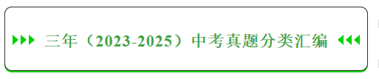
考点一．走进分子世界
1．（2025·江苏宿迁·中考真题）如图所示，将两个端面平整的铅块相互紧压，它们会“粘”在一起，主要原因是（ ）
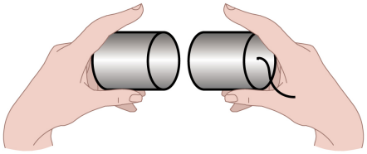
A．分子间有吸引力 B．分子间有排斥力
C．分子间有空隙 D．分子直径很小
【答案】A
【详解】将两个端面平整的铅块相互紧压，铅块表面分子之间的距离减小，表现为分子间引力作用，它们会“粘”在一起，故A符合题意，BCD不符合题意。
故选A。
2．（2024·江苏淮安·中考真题）端午节期间，小明在家煮粽子，厨房里粽香四溢．这个现象主要说明（ ）
A．分子间有引力 B．分子间有斥力
C．分子间有空隙 D．分子是运动的
【答案】D
【详解】煮熟的粽子散发出香味，这是扩散现象，说明分子在不停地做无规则运动，故D符合题意，ABC不符合题意。
故选D。
3．（2024·江苏常州·中考真题）端午节煮粽子时，厨房飘满了粽子的清香，这说明（ ）
A．分子间存在吸引力 B．分子间存在排斥力
C．分子在无规则运动 D．液体分子连续分布，气体分子间有间隙
【答案】C
【详解】煮粽子时厨房漂满了粽子的清香，属于扩散现象，这一现象说明分子在永不停息地做无规则运动，故ABD不符合题意，C符合题意。
故选C。
4．（2024·江苏盐城·中考真题）将两个表面光滑的铅块相互挤压，它们会粘在一起，不容易拉开，这一现象说明（ ）
A．分子间有空隙 B．分子在运动
C．分子间有斥力 D．分子间有引力
【答案】D
【详解】两个表面光滑的铅块相互紧压后，它们会黏在一起，是分子运动的结果，说明了分子间有引力。
故ABC不符合题意，D符合题意。
故选D。
5．（2024·江苏连云港·中考真题）下列现象中能说明分子在不停地做无规则运动的是（ ）
A．花香满园 B．尘土飞扬 C．雪花飘飘 D．落叶纷纷
【答案】A
【详解】A．花香满园，是芳香烃分子无规则运动的结果，故A正确；
B．尘土飞扬是固体小颗粒的运动，不是分子的运动，故B错误；
C．雪花飘飘是雪花在运动，属于机械运动，故C错误；
D．落叶纷纷是树叶在运动，是机械运动，故D错误。
故选A。
6．（2023·江苏常州·中考真题）将两个表面光滑的铅块相互压紧，两铅块就会粘在一起、并能吊起多个钩码，如图所示。该现象说明（ ）
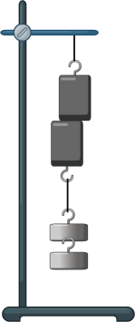
A．分子间有空隙 B．分子间存在吸引力
C．分子间存在排斥力 D．分子不停地做无规则运动
【答案】B
【详解】分子间具有引力和斥力，两个表面光滑的铅块相互紧压，发现两个铅块粘在一起，原因是紧压能使分子间距离变小，分子间作用力变大，分子间表现为引力，因此可以吊起多个钩码。故ACD不符合题意，B符合题意。
故选B。
7．（2023·江苏镇江·中考真题）以下实验能说明分子间存在空隙的是（ ）
A．用肉眼观察海绵，发现海绵内部有许多空隙
B．将等体积的酒精和水充分混合后，总体积变小
C．用铅笔画出连续直线，用放大镜观察到碳粒间有空隙
D．用光学显微镜观察血细胞涂片，发现细胞间有间隙
【答案】B
【详解】A．用肉眼观察海绵，发现海绵内部有许多空隙，是物体间有间隙，不能说明分子间存在空隙，故A错误；
B．体积相等的水和酒精，水和酒精混合后总体积变小，说明分子之间存在间隙，故B正确；
C．铅笔画出的线我们可以看到，它肯定是由无数个分子构成的，而分子非常小我们看不到，因此用放大镜观察到碳粒间有空隙也不能说明分子之间有空隙，故C错误；
D．用光学显微镜观察血细胞涂片，发现细胞间有间隙，由于分子是很微小的，光学显微镜放大的倍数有限，不能观察到分子、分子间有间隙，故D错误。
故选B。
8．（2025·江苏连云港·中考真题）煮粽子时，小明闻到了粽子的香味，是因为 。水很难被压缩，表明分子间存在 。
【答案】 分子在永不停息的无规则运动 斥力
【详解】[1]由于构成物体的分子处在永不停息的无规则运动，所以在很远处就能闻到粽子的香味，是扩散现象。
[2]分子存在相互作用的引力和斥力，水很难被压缩，表明分子间存在相互作用的斥力。
9．（2024·江苏苏州·中考真题）“疏影横斜水清浅，暗香浮动月黄昏”中的“水清浅”是光的 现象导致的，“暗香浮动”说明了分子在 。
【答案】 折射 不停地做无规则运动
【详解】[1] “水清浅”是因为光从水中斜射到空气时发生折射造成的。
[2] “暗香浮动”说明了分子在不停地做无规则运动，属于扩散现象。
10．（2023·江苏盐城·中考真题）人们常在衣柜里放置一些樟脑丸。随着时间的推移，樟脑丸越来越小，发生的物态变化是 。衣柜中充满了樟脑丸的气味，说明分子是 的。
【答案】 升华 不停地做无规则运动
【详解】[1] 放在衣橱里的樟脑丸，时间久了会变小直到消失，这是樟脑丸吸热由固态直接变成了气态，发生了升华现象。
[2] 衣柜中充满了樟脑丸的气味，这是扩散现象，说明了分子在不停地做无规则运动。
考点二．静电现象
11．（2025·江苏无锡·中考真题）如图所示，将一根针插在绝缘底座上，把折成V字形的不带电铝箔条水平架在针的顶端。现用塑料棒靠近铝箔条的一端时，发现铝箔条偏转，则塑料棒（ ）
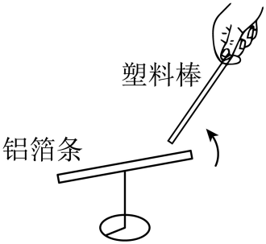
A．一定带电 B．一定不带电 C．一定带正电 D．一定带负电
【答案】A
【详解】带电体具有吸引轻小物体的性质。铝箔条不带电，用塑料棒靠近铝箔条的一端时，发现铝箔条偏转，铝箔条被塑料棒吸引，说明塑料棒一定带电，但电性无法确定。故A符合题意，BCD不符合题意。
故选A。
12．（2025·江苏镇江·中考真题）如图所示，把一根中间戳有小孔的吸管放在转轴上，吸管能在水平面上自由转动。用餐巾纸摩擦吸管使其带电，将用毛皮摩擦过的橡胶棒放在带电吸管a端附近，吸管转离橡胶棒，则（ ）
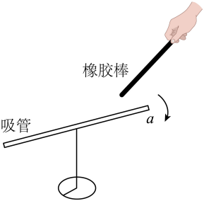
A．吸管带正电
B．餐巾纸带负电
C．吸管和餐巾纸摩擦起电时，餐巾纸失去电子，吸管得到电子
D．用玻璃棒靠近a端，吸管转向玻璃棒，说明玻璃棒带正电
【答案】C
【详解】A．用毛皮摩擦过的橡胶棒通常带负电，带电吸管被橡胶棒排斥，说明吸管与橡胶棒同种电荷，故吸管也带负电，故A不符合题意；
BC．吸管和餐巾纸摩擦时，吸管得到电子带负电，则餐巾纸失去电子带正电，故B不符合题意，C符合题意；
D．带负电的吸管靠近玻璃棒会被吸引而转向玻璃棒，说明玻璃棒可能带正电，也可能不带电，因为带电体可以吸引轻小物体，当带电体较轻时也可以被不带电的物体吸引，故D不符合题意。
故选C。
13．（2025·江苏苏州·中考真题）关于粒子和宇宙，下列说法正确的是（ ）
A．同种电荷相互吸引 B．太阳是宇宙的中心
C．原子核由质子和电子构成 D．分子处在永不停息的无规则运动中
【答案】D
【详解】A．由电荷间的相互作用规律可知，同种电荷相互排斥，故A错误；
B．宇宙是一个有层次的天体结构系统，太阳是太阳系的中心，故B错误；
C．原子是由原子核和核外电子组成的，原子核由质子和中子构成，故C错误；
D．一切物质的分子都在不停地做无规则运动，这种无规则运动叫作分子的热运动，故D正确。
故选D。
14．（2024·江苏镇江·中考真题）小华做了一个趣味实验：取两根相同的塑料吸管，分别用细线系住吸管一端，再将两吸管另一端同时在自己的头发上摩擦起电，悬挂后靠近。她观察到的现象是（ ）
A．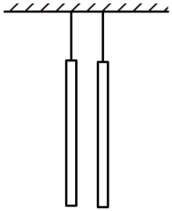 B．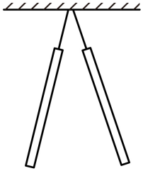
C．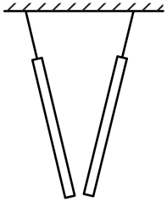 D．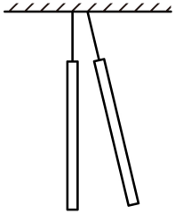
【答案】B
【详解】由于两根吸管都经过了相同的摩擦起电过程，并且它们是由相同的材料制成的，因此它们会带上相同种类的电荷。在物理学中，同种电荷是相互排斥的。
故选B。
15．（2023·江苏镇江·中考真题）如图，在科技节表演中，小林用PVC塑料管隔空推起塑料细丝，使它不下落，已知塑料细丝带负电荷，则PVC塑料管（ ）
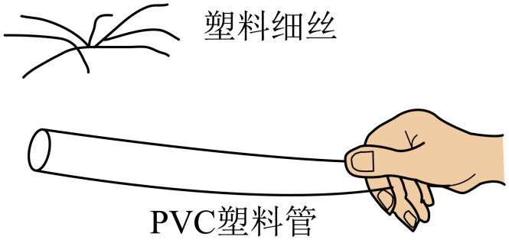
A．带正电荷 B．带负电荷 C．不带电 D．无法判断
【答案】B
【详解】上方的塑料细丝悬浮在空中，且塑料丝带电，所以塑料丝受到了下方PVC塑料管对它的排斥力；同种电荷相互排斥，而塑料细丝带负电荷，所以PVC塑料管也带负电荷，故ACD错误，B正确。
故选B。
16．（2023·江苏常州·中考真题）“金陵金箔”是国家级非物质文化遗产，手工打造的金箔轻薄柔软，不能用手直接拿取，正确拿取的方法是：手持羽毛轻轻扫过纸垫，如图甲所示；再将羽毛靠近工作台上方的金箔，羽毛即可将金箔吸住，如图乙所示，羽毛扫过纸垫的结果和吸住金箔的原因，分别是（ ）
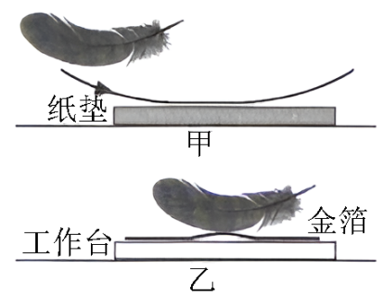
A．摩擦使得羽毛和纸垫带异种电荷；异种电荷相互吸引
B．摩擦使得羽毛和纸垫带异种电荷；带电物体吸引轻小物体
C．摩擦使得羽毛和纸垫带同种电荷；异种电荷相互吸引
D．摩擦使得羽毛和纸垫带同种电荷；带电物体吸引轻小物体
【答案】B
【详解】摩擦起电就是使电子从一个物体转移到另一个物体，得到电子带负电，失去电子带正电，使物体各自带上了等量的异种电荷。手持羽毛轻轻扫过纸垫，羽毛与纸垫摩擦，根据摩擦起电的原因可知，羽毛和纸垫带上了异种电荷，羽毛带了电，靠近金箔，因带电体会吸引轻小物体，因此羽毛可以将金箔吸住，故ACD不符合题意，B符合题意。
故选B。
17．（2025·江苏常州·中考真题）《氢气使用安全技术规程》规定：民用气球不得充装氢气，违反规定会引发危险，曾有人用干抹布擦拭正在漏气的氢气球，擦拭导致 （微观粒子名称）转移，使得干抹布与气球带 种电荷，随之发生的放电现象引发氢气爆燃。
【答案】 电子 异
【详解】[1][2]干抹布与氢气球表面摩擦时，电子从一个物体转移到另一个物体，导致两个物体分别带上等量的异种电荷；由于两个物体分别带上了正电和负电，当电荷积累到一定程度时，就会发生放电现象，产生电火花，从而引燃氢气，造成危险。
18．（2023·江苏淮安·中考真题）将两个充满气的气球与头发摩擦后，用细线悬挂起来，出现了如图所示的现象，这是因为两个气球带上了 （选填“同种”或“异种”）电荷，相互排斥；将气球靠近碎纸屑，碎纸屑被吸到气球上，说明带电体具有 的性质。
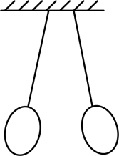
【答案】 同种 吸引轻小物体
【详解】[1]两个充满气的气球与头发摩擦后带有电荷，两气球彼此排斥分开，同种电荷互相排斥，说明两只气球带上了同种电荷。
[2]将气球靠近碎纸屑，碎纸屑被吸到气球上，说明带电体可以吸引轻小物体。
19．（2023·江苏无锡·中考真题）如图所示，将一块透明有机玻璃板架在两本书之间，在下方撒上小纸屑，用干燥的丝绸在玻璃板上摩擦，会观察到下方的小纸屑上下飞舞，跳跃不停。这是因为有机玻璃板被丝绸摩擦后带上了 ，能够 小纸屑，小纸屑接触玻璃板后迅速被弹开，这是因为它们带上了同种电荷而相互 。
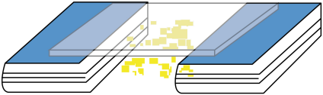
【答案】 电荷 吸引 排斥
【详解】[1]由摩擦起电现象可知，物体通过摩擦可以带上电荷，所以有机玻璃板被丝绸摩擦后带上了电荷。
[2]由于带电体能吸引轻小物体，所以有机玻璃板带上了电荷，能吸引小纸屑。
[3]小纸屑接触玻璃板后迅速被弹开，因为小纸屑接触玻璃板后，带上了与有机玻璃板相同的电荷，由于同种电荷相互排斥，所以小纸屑又被弹开。
考点三．探索更小的微粒
20．（2024·江苏南通·中考真题）太阳喷射大量带电微粒进入大气层会引起地磁暴，影响通信、导航的运行。太阳喷射的带电微粒可能是（ ）
A．中子、电子 B．质子、中子 C．分子、原子 D．质子、电子
【答案】D
【详解】AB．中子不带电，故AB不符合题意；
C．分子和原子不显电，故C不符合题意；
D．质子带正电，电子带负电，故D符合题意。
故选D。
21．（2024·江苏常州·中考真题）壁画所处的环境相对封闭、幽暗、潮湿，易滋生微生物，导致壁画受损。为此，中国航天科技集团研制出机器人，机器人高速喷射带负电的粒子杀灭微生物，从而保护壁画。该粒子可能是（ ）
A．电子 B．原子核 C．质子 D．中子
【答案】A
【详解】原子由原子核和核外电子组成，原子核由质子和中子组成，质子带正电荷，中子不带电，因此原子核对外显示带正电，核外电子带负电荷，因此机器人高速喷射带负电的粒子可能是电子，故A符合题意，BCD不符合题意。
故选A。
22．（2024·江苏苏州·中考真题）关于物质结构及相关原理的说法，正确的是（ ）
A．摩擦起电的过程中产生了电荷
B．卢瑟福发现电子说明原子是可分的
C．验电器的工作原理是同种电荷相互排斥
D．原子核由带正电的质子和带负电的电子组成
【答案】C
【详解】A．摩擦起电的实质是电荷的转移，摩擦起电的过程中没有产生电荷，故A错误；
B．汤姆生发现电子，说明原子是可再分的，故B错误；
C．验电器验证物体是否带电，其原理是同种电荷相互排斥，故C正确；
D．原子核由带正电的质子和不带电的中子组成，故D错误。
故选C。
考点四．宇宙探秘
23．（2025·江苏扬州·中考真题）对《宇宙探秘》相关内容进行梳理，图中①、②位置内容填写正确的是（ ）
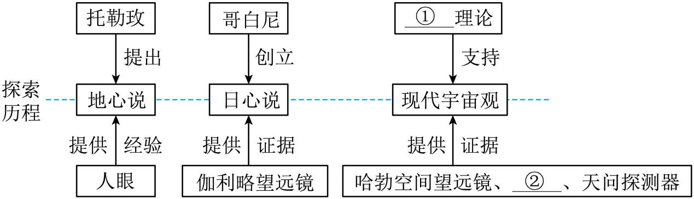
A．宇宙大爆炸、中国天眼 B．星系远离我们、中国天眼
C．宇宙大爆炸、开普勒望远镜 D．星系远离我们、开普勒望远镜
【答案】A
【详解】现代宇宙观核心理论是宇宙大爆炸理论，星系远离我们是证明宇宙膨胀的直接观测证据而不是理论。开普勒望远镜是早期光学望远镜，并非现代探测宇宙的核心设备。中国天眼是500米口径球面射电望远镜，是目前世界最大单口径射电望远镜，属于现代探测宇宙的前沿设备，故BCD不符合题意，A符合题意。
故选A。
24．（2023·江苏扬州·中考真题）人类对物质世界两极的探索永未停步，下列说法不正确的是（ ）
A．对微观世界的探索是由大到小不断深入的
B．电子的发现说明原子核是由更小的微粒组成
C．“中国天眼”射电望远镜使人类对宇宙的探索越来越远
D．宇宙是一个有层次的天体结构系统
【答案】B
【详解】A．物质是由分子组成的，分子又由原子组成的，原子又由原子核和核外电子组成等，因此对微观世界的探索是由大到小不断深入的，故A正确，不符合题意；
B．由于原子是由原子核和核外电子组成，因此电子的发现，说明原子是由更小的微粒组成，故B不正确，符合题意；
C．“中国天眼”射电望远镜能捕捉到远在百亿光年的射电信号，弄清宇宙结构是如何形成和演化的，揭示宇宙诞生演变的奥秘，因此使得人类对宇宙的探索越来越远，故C正确，不符合题意；
D．对宇宙的组成常识可知，宇宙是一个有层次的天体结构系统，故D正确，不符合题意。
故选B。

